8. ТЕМІР ЖӘНЕ ТЕМІР НЕГІЗДІ ҚОРЫТПАЛАР

Темір негізді қорытпаларды пайдалану өндірісте кеңінен таралған. Олардың қатарына болат пен шойын жатады.Болат пен шойынның құрамына легірлеуші элементтер енгізіліп, олардың қасиеті талапқа сай қалыптастырылады. Темір мен көміртегі қорытпасының құрылысы мен фазалық өзгерістерін және темір мен легірлеуші элементтерден тұратын қорытпаның фазаларын қарастыралық.

8.1 Темір-көміртегі жүйесіндегі компоненттер мен фазалар

8.1.1 Темір
Д.И.Менделеев кестесінде темірдің атомдық нөмірі 26, d-электронды құрсауы толық құрылмаған, ауыспалы металл болып келеді. Атомдық байланысуы аралас типті, балқу температурасы мен серпімділік модулі жоғары. Серпімділік модулінің жоғарылығы темірден немесе оның қорытпаларынан жасалған бөлшектердің қатаңдығын қамтамасыздандырады.
Абсолютті таза темір белгісіз. Техникалық таза темірдің құрамында 99,85% Fe, қалғаны кірмелер (0,1... 0,2 %), оның ішінде көміртегі (0,02...0,05%) болады. Мұндай темір армко-темір деп аталады, электротехника саласында қолдану үшін көптеп өндіріледі.
Таза темір өндіру жұмысы білім-зерттеу бағытында қолға алынып, оның болашағынан үміт күтілуде.
Темірдің балқу (кристалдану) температурасы 1539⁰С ( 37- сурет).
1392 ⁰С-та және 911⁰С-та полиморфты өзгереді.
911⁰С –тан төменде α –темір орын алған, кристалдық торы –көлемдік центрленген куб.
911⁰С - 1392 ⁰С аралығында γ- темір, кристалдық торы-беттік центрленген куб торы.
Темір өзінің кристалдық торын 1392 ⁰С - 1535⁰С аралығында қайтадан α –темірге өзгертеді.
768⁰С-тан төменде темір магнитті, одан жоғары температурада магнитсіз. Ферромагнитті күйден парамагнитті күйге ауысу температурасы (768⁰С) Кюри нүктесі деп аталады. Кристалдық торлардың өзгеру температуралары межелі (критикалық) температура деп аталады.
Темір көптеген элементтермен (сутегі, көміртегі, азот) қатты ерітінділер, кейбір элементтермен (көміртегі, азот) металдық қосылыс фазаларын құрады. Олардан алынған карбид, нитрид темір негізді қорытпалардың беріктігін нығайтады.

8.1.2 Көміртегі
Д.И.Менделеев кестесінде көміртегі 6-шы нөмірлі металл емес элемент. Көміртегі полиморфты өзгереді: графит түрінде гексагональды тығыз тор (5,в -сурет) немесе алмас түрінде 4 координациялық санды тор. Графит түрінде көміртегі шойынның құрамына кіреді. Графиттің балқу температурасы 3500⁰С, тығыздығы 2,5г/см³. Темір-көміртегі қорытпаларында көміртегі темірмен қатты ерітінді және химиялық қосылыс Fe₃C- цементит (темір карбиді) түзеді. Fe₃C- жүйесінде келесі фазалар түзіледі: сұйық қорытпа, қатты ерітінділер- феррит және аустенит, сондай-ақ цементит пен графит фазалары.

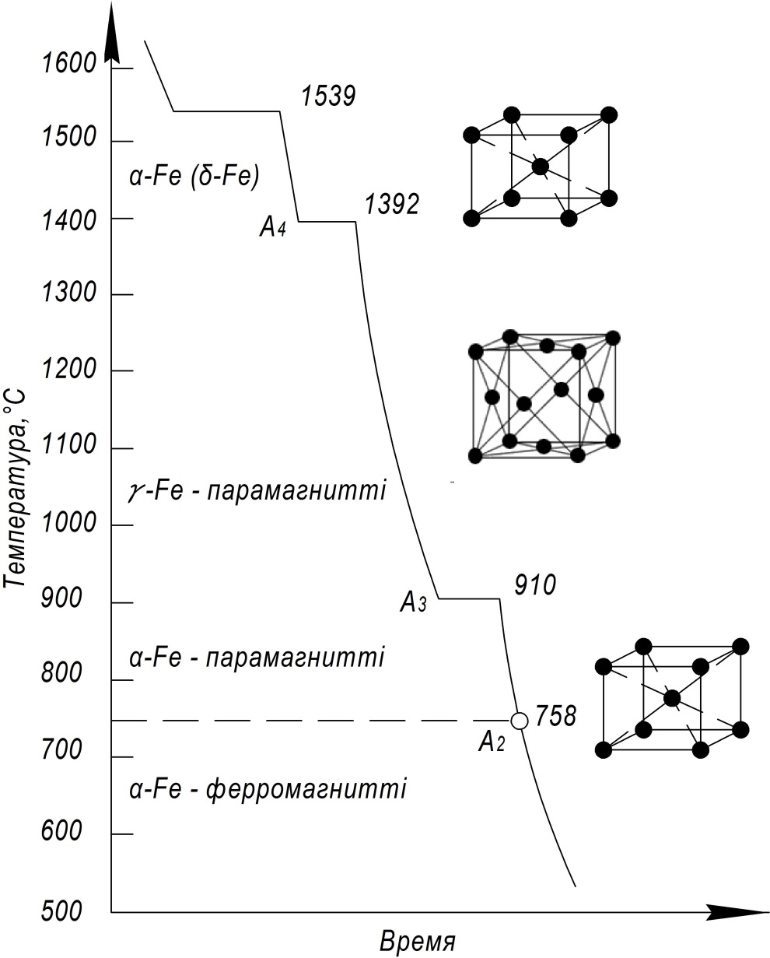

37 – сурет. Таза темірдің суыну графигі.

8.1.3 Фазалар
Феррит (Ф)- көміртегінің α- темірдегі қатты ерітіндісі. Феррит құрамында 0,02%-ға дейін көміртегі еритін төменгі температуралы α- феррит және 0,1% көміртегі еритін жоғары температуралы δ-феррит деп ажыратылады. Құрамында 0,06% көміртегі бар ферриттің механикалық қасиеті σ_{в}≈ 250 МПа, σ_{т}≡ 120 МПа, δ ≡ 50%, ψ ≡ 86%, 80 НВ.
Аустенит (А)- көміртегінің γ - темірдегі ену қатты ерітіндісі. Құрамындағы көміртегінің мөлшері 2,14%. Кристалдық торы-беттік центрленген куб. Аустениттің созымталдығы жоғары, аққыштық шегі мен беріктік шегі төмен.
Цементит. Темір мен көміртегінің химиялық қосылысы цементит (Fe₃C) деп аталады. Кристалдық торы - атомдары тығыз орналасқан күрделі ромбалық тор. Цементит өте морт және аса қатты (> 800НВ). Жоғары температурада ыдырап кетуіне байланысты балқу температурасы болжамды. Цементитте көміртегі мүлдем ерімейді, құрамындағы мөлшері 6,67%. Цементит тұрақсыз қосылыс болғандықтан, сыртқы әсерлерден ыдырап, графит түрінде темір мен көміртегіне бөлініп, шойын құрылымының қалыптасуына өз әсерін тигізеді.
Графит. Кристалдық торы қабатталған гексагональды. Жұмсақ, беріктігі және электрөткізгіштігі төмен.
Fe – C қорытпаларында жоғары көміртекті екі фаза болады: тұрақсыз - цементит және тұрақты – графит. Сол себепті екі диаграмма Fe - Fe₃C және Fe – C диаграммалары қарастырылады.

8.2 Темір-цементит диаграммасы

Темір-цементит диаграммасында (38-сурет) құрамында 0,02-6,67 %-дейін көміртегі бар қорытпа көрсетілген.
Fe – Fe₃C диаграммасындағы А нүктесі (1539ºС) темірдің балқу температурасын көрсетеді. FKL сызығының бойында цементит орналасады.
N (1392ºC) және G(910ºС) α ↔ γ аллотропиялық өзгеру нүктелері.
Көміртегі мөлшерлері:
В– 0,51%С, перитектикалық температурадағы (1499ºС) сұйық фазадағы мөлшері;
Н – 0,1%С, δ- ферриттің 1490ºС –тағы ең үлкен мөлшері;
I – 0,16%С, аусениттегі мөлшері (1490ºС);
Е –2,14%С, эвтектикалық температурада (1147ºС), аустениттегі ең шекті мөлшері;
S – 0,8%С, эвтектоидтық температурада (727ºС) аустениттегі мөлшері;
Р – 0,02%, эвтектоидтық температурада (727ºС) ферриттегі мөлшері.
8.2.1 Fe –Fe3C қорытпасының кристалдануы
Кристалдану процесін анықтайтын Fe– Fe3C диаграммасындағы сызықтардың белгісі және физикалық мәні келесідей:
АВ (ликвидус сызығы) сұйық L қорытпадан δ-ферриттің Фδ кристалдану температурасы;
ВС (ликвидус сызығы) сұйық L қорытпадан аустениттің (А) кристалдануының басталу температурасы;
СД (ликвидус сызығы) сұйық L қорытпадан бірінші текті цементиттің Fe3C₁ кристалдануының басталу температурасы;
АН (ликвидус сызығы) сұйық қорытпамен δ-ферриттік (Ф) кристалдары аудандарының шекаралық температурасы. Бұл температураның астында тек қана δ - феррит болады.
HJB перитектикалық тепе-теңдіктің сызығы (1490ºС). Перитектикалық реакциясының формуласы :

LВ + ФН → АI

ECF сызығында (солидус сызығы) эвтектикалық (ледебурит) кристалдану жүреді:
LC → AE +Fe3C

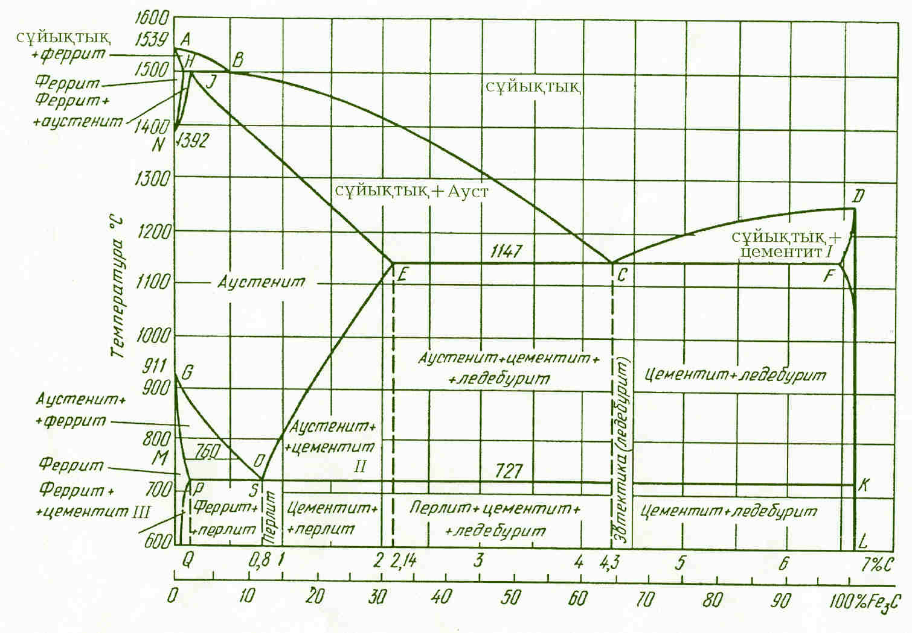

38 – сурет. Fe - Fe₃C диаграммасы.

Кейбір қорытпалардың кристалдануын қарастыралық. Құрамындағы көміртегі 0,1 % - дейінгі қорытпаның кристалдануы АН сызығының бойындағы температурада δ - феррит түзіп аяқталады.
Құрамында 0,1- 0,16 % С бар қорытпадан АВ сызығының тұсындағы температураға жеткенде сұйық фазадан δ - феррит кристалдары бөліне бастайды да, қорытпа екі фазалы болады (сұйық қорытпа мен δ - ферриттің кристалдары). δ - ферриттің құрамы температура төмендегенде солидус сызығының бойымен өзгереді де, сұйық фазаның құрамы ликвидус сызығының бойымен өзгереді. Температура 1490ºС дейін төмендегенде Н нүктесіндегі δ - феррит (0,1%С) және В нүктесіндегі сұйық фазалар (0,51%С) тұрақтанады.
Бұл температурада перитектикалық өзгеру
LВ + ФН → ФН +А_{I}
нәтижесінде екі фазалы құрылым пайда болады. δ - феррит (Ф) + γ - қатты ерітіндісі (А). Құрамында 0,16% көміртегі бар ( I нүктесі ) қорытпаның бастапқы δ - ферритті қатты ерітінді кристалдары сұйық фазамен әрекеттесу нәтижесінде перитектикалық реакция бойынша толық аустенитке түзіледі:
LВ + ФН → А_{I}

Құрамында 0,15 –тен 0,5% - дейін көміртегі бар қорытпаларда перитектикалық температура бойында δ - ферритпен сұйық фазаның әрекеттесуіне қарай аустенит түзіледі, бірақ артық сұйық фаза құрамында қалып қояды:
LВ + ФН → LВ + А_{I}

Сондықтан IB сызығынан төменде қорытпа екі фазадан тұрады: аустенит + сұйық фаза.
Кристалдану процесі IE-солидус сызығы тұсындағы температураға жеткенде аяқталады. Кристалданған қорытпада бір фазалы аустенит құрылымы қалыптасады (38- сурет).
Құрамында 0,51%-дан 2,14%-ға дейін көміртегі бар қорытпа ВС және IE сызықтарымен шектелген температура интервалында кристалданады. ВС сызығының астында қорытпа сұйық фазамен аустениттен тұрады. Кристалдану кезінде сұйық фазаның құрамы ликвидус сызығының бойымен, ал аустениттің құрамы солидус сызығының бойымен өзгереді. Кристалданғаннан кейін (IE солидус сызығының асты) қорытпа бір фазалы аустенит құрылымынан тұрады. 1147°С температурада аустенит ең жоғарғы концентрацияға (2,14%С, Е нүктесі), ал қалдық сұйық фаза – эвтектикалық құрамына (4,3%С, С нүктесі) жетеді.
Эвтектика температурасында (ЕСF сызығы) құрамы Е нүктесіне сәйкес аустенит, құрамы F(Fe3C) нүктесіне сәйкес цементит және құрамы С(Lc) нүктесіне сәйкес сұйық фаза тұрақтанады (нонвариантты С = 0).
С нүктесіндегі (4,3%С) сұйық фаза кристалдану кезінде туындаған құрамы Е нүктесіне сәйкес аустенит пен құрамы F нүктесіне сәйкес цементиттен тұратын эвтектика - ледебурит пайда болады

LС → (АЕ + Fe3C) ледебурит

Эвтектикаға дейінгі қорытпалар кристалданғаннан кейін аустенит пен ледебурит (А+ Fe3C) құрылымынан тұрады (38 - сурет). Эвтектикалы қорытпа (4,3%С) тұрақты температурада (1147⁰С) эвтектика –ледебуриттің пайда болуымен кристалданып, қатаяды.
Ледебурит тілімшекті немесе ұялы құрылыс құрады. Баяу суыту кезінде тарамдалып өскен аустениттің кристалдарынан құрылған цементит тілімшектерінен тұратын ұялы ледебурит құрылымы түзіледі. Шапшаң суыту кезінде құрылатын тілімшекті ледебурит аустенитпен арасы бөлінген жұқа цементит тілімшектерінен тұрады. Ұялы және тілімшекті ледебурит бір эвтектикалық колонияда қатарынан болулары да мүмкін.
Эвтектикадан кейінгі шойындар (4,3 - 6,67%С) СД – ликвидус сызығының бойымен температура төмендегенде сұйық фазада цементиттің кристалы туындап өсерде қатаюы басталады. Көміртегінің сұйық фазадағы концентрациясы температураның төмендеуіне қарай ликвидус сызығының бойымен азая бастайды. 1147°С температурада сұйық фаза эвтектикалық концентрациясына (4,3%С, С нүктесі) жетіп, ледебуритті түзіп, қатаяды. Қатайған эвтектикадан кейінгі шойындар бірінші текті цементит пен ледебуриттен тұрады.
Құрамындағы көміртегі 2,14% - ға дейінгі қорытпа - болат, 2,14% -дан астам көміртегі бар қорытпа шойын деп аталады. Кристалданып, қатайған болаттың құрамында морт құрылымды ледебурит болмайды. Жоғары температурада қыздырған болат тек қана созымталдығы жоғары аустенит құрылымынан тұрады. Сондықтан қыздырып деформациялауға жарамды да, шойынмен салыстырғанда соғылымды қорытпаға жатады.
Шойынның болатпен салыстырғанда құймалы қасиеті ілгері, балқу температурасы, шөгуі төмен. Мұндай қасиеттер құрамындағы тез балқитын эвтектикамен (ледебурит) қамтамасыз етіледі.

8.2.2. Fe - Fe₃C қорытпасының кристалданғаннан кейінгі фазалық және құрылымдық өзгеруі
Мұндай өзгерулер темірдің аллотропиялық өзгеруіне, температура төмендеген кезде көміртегінің аустенитпен ферритте біркелкі ерімеуіне және эвтектоидтық өзгерістерге байланысты.
Қорытпаның қатты күйінде өзгеруі келесі сызықтармен көрсетіледі (38- сурет).
NH сызығы δ-феррит және аустенит фазаларының үстіңгі шекарасы. Суыту кезінде бұл сызық δ-ферриттің аустенитте аллотропиялық өзгеруінің басталуын көрсетеді. NI сызығы – δ-ферриттің аустенитке өзгеруінің аяқталуын көрсетеді.
GO сызығы парамагнитті ферриттің пайда болуының γ ↔ α басталу температурасын, OS сызығы ферромагнитті ферриттің суыған аустениттен γ↔α пайда болуының басталу температурасын көрсетеді.
GOS сызығына сәйкес температураны тепе-теңдік жүйеде А3 (Аr3, Ас3) деп белгілейді.
Құрамында 0,8% дейін көміртегі бар болатта γ→α аллотропиялы өзгеру температурасы аралығында жүреді де, көміртегі ферритпен аустенитке бөлініп орналасады.
SE cызығына сәйкес температурада суыну кезінде, аустениттегі артық көміртегі екінші текті цементит түрінде бөлініп шығады да, қыздырған кезде екінші текті цементиттің аустенитте еруі басталады.
SE сызығына сәйкес температура Аст деп белгіленеді.
GР сызығы суыну кезіндегі аустениттің ферритке өзгеруінің аяқталуын, қыздырған кезде ферриттің аустенитке өзгеруінің басталуын көрсетеді.
МО сызығы – Кюри нүктесі. Суыну кезінде парамагнитті феррит ферромагнитті ферритке өзгереді, қыздыру кезде керісінше өзгереді.
МО сызығына сәйкес температура А2 деп белгіленеді.
PSK – эвтектоидтық өзгеру сызығы, суыну кезінде аустенит (0,8%С) ыдырап, ферритті цементитті құрылым - эвтектоид (перлит) түзеді (39,ж - сурет).
As → (Фр + Fе3С ) перлит

PSК сызығына сәйкес температура А1 деп белгіленеді.
Температураның өзгеруіне қарай көміртегінің ферритте еру қарқыны PQ сызығы бойынша жүреді. Суыну кезінде PQ сызығының бойымен үшінші текті цементит бөлініп шығады да, қыздыру кезінде керісінше толығымен ериді. PQ сызығының бойымен бөлініп шыққан үшінші текті цементит ферриттің созымталдығын кенеттен төмендетеді.
Құрамында 0,02% -дан кем көміртегі бар (Р нүктесі) қорытпа техникалық темір деп аталады.
Құрамындағы көміртегі 0,02% - 0,8% -ға дейінгі қорытпа эвтектоидқа дейінгі болат деп аталады. Мұндай болаттар кристалданғаннан кейін GOS сызығына сәйкес температураға дейін аустениттен тұрады. Температура төмендегенде (GOS сызығынан төмен ) аустенит түйіршігінің шекарасында ферриттің туындылары пайда болып, әрі қарай өсіп, ферритті түйіршікке айналады. Аустениттің мөлшері азайып, ондағы көміртегінің мөлшері көбейеді. Температура төмендегенде аустениттің құрамы GOS сызығының бойымен өзгереді, ал ферриттің құрамы GP сызығының бойымен өзгереді.
Болаттың құрамындағы көміртегінің концентрациясы артқан сайын ферриттің құрылуы төмендей береді. Температура 727⁰С-қа (А₁) жеткенде аустениттегі көміртегі 0,8% (S нүктесі) болады.
Эвтектоидты концентрациядағы аустенит бірден феррит пен аустенитке ыдырайды. Феррит пен аустениттің қоспасы перлит түзеді.
Эвтектоидты өзгеру тұрақты температурада (727⁰С) жүреді (38- сурет). Бұл температурадағы жүйеде үш фаза: феррит (0,02%С), цементит (6,67% С) және аустенит (0,8%С) қатарынан құрылады. Жүйе нонвариантты.
Суып, әбден қатайған эвтектоидқа дейінгі болаттың құрылымы феррит пен перлиттен тұрады (39 в, г - сурет).
Болаттағы көміртегінің мөлшері көбейген сайын, оның құрылымында феррит азайып, перлит басым түседі. Көміртегінің мөлшері 0,6 - 0,7% болғанда болаттың құрылымындағы феррит перлиттің түйіршіктерін қоршаған тор түрінде ғана орналасады.
Құрамында 0,8% көміртегі бар болат эвтектоидты деп аталады. Мұндай болаттың температурасы 727⁰С (S нүктесі, 38-сурет) жеткенде аустенит түгелдей перлитке өзгереді. ( 39, ж- сурет) . Перлит көбінесе тілімшекті құрылым (39,ж, з- сурет,). Феррит пен цементиттің тілімшектері кезектесіп орналасады. Тілімшектердің қалыңдығы 7,3 : 1 қатынасында. Феррит пен цементиттің перлиттегі мөлшерлері SK/PS қатынасымен анықталады (38 сурет). Арнаулы өңдеуден кейін перлит түйіршікті құрылымға айналуы да мүмкін. Бұл кезде цементит сфероидты түрге (39,и- сурет) айналады.

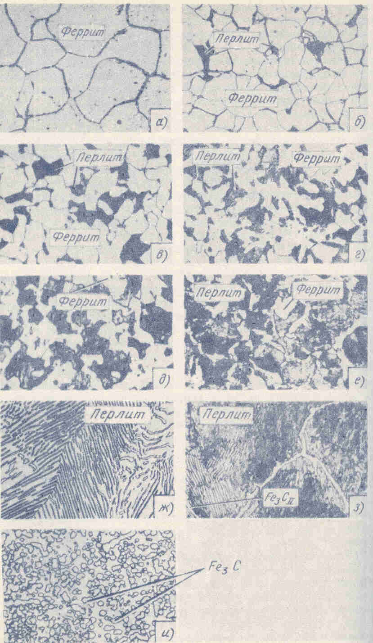

а) техникалық темір; б-е ) эвтектоидқа дейінгі болат ( б - 0,1% С, в - 0,22% С, г - 0,3 % С, д - 0,4% С, е – 0,55% С); ж – эвтектоидты болат (0,8 % С); з – и – эвтектоидтан кейінгі болат ( з – 1,3 % С және и – 1,1 % С)

39- сурет. Болаттың микроқұрылымы.
Құрамында 0,8-ден 2,14% дейінгі көміртегі бар болат эвтектоидтан кейінгі деп аталады. ES сызығының үстінде мұндай қорытпалар тек аустениттен тұрады.
ES сызығына сәйкес температурада аустенит көміртегімен әбден қанығады да, температура төмендегенде одан екінші текті цементит бөлініп шығады. Сондықтан ES сызығынан төмендегі температурада қорытпа екі фазалы (аустенит + екінші текті цементит) болады. Цементит бөлініп шығуына байланысты аустениттегі көміртегі ES сызығына сәйкес азаяды.
Температура 727⁰С-дейін (А₁) төмендегенде құрамында 0,8% көміртегі бар аустенит перлитке өзгереді. Суынғаннан кейін эвтектоидтан кейінгі болат перлит пен екінші текті цементиттен тұрады. Цементит бұрынғы аустенит түйіршіктерінің шекарасында тор немесе ине тәрізді болып орналасады. Екінші текті цементиттің мөлшері болаттағы көміртегі көбейген сайын артады.
Екінші текті цементиттің тор түрінде немесе ине тәрізді қалыптасуы болатта морттық тудырады, сол себепті арнаулы термиялық өңдеулермен немесе деформация арқылы оның құрылымын түйіршіктендіреді (сфероидтау).
Эвтектикаға дейінгі шойындардың құрамында 2,14 –4,3% көміртегі бар. SE сызығы бойымен температура төмендегенде сұйық фазадан пайда болған аустенитпен ледебуриттен аустениттің жартылай ыдырауы салдарынан екінші текті цементит бөлініп шығып, құрамындағы көміртегі азаяды. Көміртегінің мөлшері 0,8%-ға дейін төмендеген аустенит 727⁰С-та перлитке өзгереді. Сонымен, эвтектикаға дейінгі шойынның толық кристалданғаннан кейінгі құрылымы: перлит, ледебурит (перлит + цементит) және екінші текті цементиттен тұрады. Шойынның құрамындағы көміртегі көбейген сайын перлиттің мөлшері азайып, ледебурит басым түседі.
Эвтектикалық шойынның құрамындағы көміртегі 4,3%, 727⁰С-тан төмендегі құрылымы ледебурит (перлит + цементит).
Эвтектикадан кейінгі шойында 4,3%-дан астам көміртегі бар, құрылымы цементит және ледебурит (аустенит +Fe₃C).
Температура төмендегенде (727⁰С төмен) аустенит перлитке өзгереді де, құрылымы бірінші текті цементит және ледебуриттен (перлит + цементит) тұрады. Көміртегінің мөлшері көбейген сайын цементиттің мөлшері артады.
Темір мен көміртегі қорытпасы кристалданғаннан кейін жоғарыда көрсетілгендей әртүрлі құрылым құрады. Бірақ барлық қорытпалардың фазалық құрамы бірдей: 727⁰С–тан төмендегі температурада олар феррит пен цементиттен тұрады.

